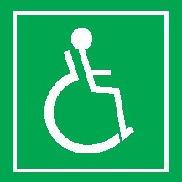
Fakulta tělesné kultury | U Letiště 976/32, 779 00 Olomouc| GPS N 49°35.62598′, E 17°12.75905′
tel: +420 585 636 710| www.acbaluo.cz

Aplikační centrum Baluo
testovací haly
 |  | 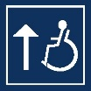 | 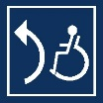 |  |  |  | 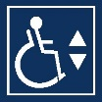

INTERIÉR A VSTUP
Vyhrazená parkovací místa se nachází za budovou AC Baluo a CKV. Hlavní vstup do budovy je společný se vstupem do CKV a je volně přístupný. Nachází se v horní části kampusu Neředín, podélný sklon je 4,3 %, povrch je tvořen dlážděním a asfaltem. Hlavní vstup: vchodové jednokřídlé dveře do AC Baluo mají průjezdnou šířku 115 cm, otvírají se mechanicky a ven. Vedle vchodu se nachází ve výšce 96 cm zvonek s interkomem. Vstupní dveře jsou prosklené s kontrastním značením ve spodní i horní výškové úrovni. Prostor v zádveří i před vstupem je dostatečný. Při vstupu hlavním vchodem je přímo naproti recepce, u recepce je nutné se dát doleva a následně napravo do chodby, která je ukončena prosklenými dveřmi, těmi se dostaneme do zádveří vedlejšího vchodu.
Pohyb v interiéru návštěvníkům umožňuje samoobslužný osobní výtah. Výtah spojuje 1.–3. NP s dojezdem na hlavních podestách. Výška horního ovládacího tlačítka je 95 cm. Vstup do výtahu je zajištěn automatickými šachetními dveřmi s průjezdovou šířkou 90 cm. Klec výtahu má šířku 110 cm a hloubku 140 cm. Na čelní straně klece výtahu se nachází zrcadlo s výškou spodní hrany 112 cm a na boční straně je plně funkční sklopné sedátko. Ovladače uvnitř klece jsou umístěny od nejbližšího rohu 60 cm a výška horního tlačítka je 108 cm. Tlačítka mají vystouplý reliéf, grafické i „Braille“ označení. Příjezd do patra je hlášen akusticky (zazvonění) a foneticky (čísla pater).

Testovací hala I (sportovní hala)
Sportovní hala se nachází v 1. patře. Do haly se návštěvník dostane dvoukřídlými mechanickými dveřmi s průjezdovou šířkou 90 cm, které se otevírají směrem ven. Parkety v hale umožňují snadný pohyb na vozíku. Manipulační prostor před vchodem je dostatečný.

Testovací hala II (lezecká stěna)
Tělocvičnu s lezeckou stěnou naleznou návštěvníci v 1. patře. Do tělocvičny se lze dostat dvěma vchody. Vchod směřující do chodby má dvoukřídlé manipulační dveře s průjezdovou šířkou 90 cm, které se otevírají dovnitř. Dveře z boční strany tělocvičny otevírající se směrem ven jsou jednokřídlé mechanické se šířkou 90 cm. Oba vchody nemají práh a je před nimi dostatečný manipulační prostor.

Šatny s hygienickým zázemím
V 1. patře se nachází čtyři šatny. Vchod do šaten disponuje jednokřídlými dveřmi otevírající se směrem ven s průjezdovou šířkou 80 cm. Šatna má šířku 167 cm a hloubku 430 cm. V každé šatně se nachází umývárna se sprchovými kouty. Dveře do umývárny jsou široké 80 cm a otevírají se ven. V umývárně jsou k dispozici čtyři umyvadla, dva sprchové kouty a jeden bezbariérový sprchový kout. Bezbariérový sprchový kout má rozměry 90 × 90 cm. Sprchový kout určený pro osoby se zdravotním postižením obsahuje tři madla. Madlo vedle sprchové baterie je umístěné svisle, měří 44 cm a ve výšce 96 cm od podlahy. Madlo pod sprchovou baterií je ve vodorovné poloze s délkou 55 cm ve výšce 78 cm. Madlo u sedátka je umístěno vodorovně s délkou 75 cm ve výšce 63 cm. Sedátko ve sprchovém koutě je sklopné ve výšce 45 cm. Umyvadla mají pákovou baterii ve výšce 107 cm nad podlahou a spodní hrana umyvadel je ve výšce 70 cm nad podlahou.

Hygienické zázemí
Samostatná, volně přístupná toaleta se nachází v každém patře. Dveře široké 90 cm se otevírají z kabiny. Na dveřích je upevněné z vnitřní strany madlo. Kabina má šířku 138 cm a hloubku 218 cm. Vypínač na světlo se nachází ve výšce 110 cm nad podlahou. Prostor pro vozík vedle mísy je volný. WC mísa je vzdálena od levé stěny 116 cm a od pravé stěny 32 cm. Výška WC mísy je 50 cm, odsazení od zadní zdi je 67 cm a splachování WC je přiděláno vzadu ve výšce 102 cm. Toaletní papír je v dosahu z WC mísy. Madlo u WC mísy z levé strany je sklopné, dlouhé 77 cm a ve výšce 64 cm. Madlo u WC mísy z pravé strany je pevné, dlouhé 77 cm ve výšce 64 cm. Osová vzdálenost mezi madly u WC mísy činí 57 cm. Umyvadlo ve výšce 68 cm s dostatečným průjezdem má pákovou baterii ve výšce 90 cm nad podlahou. Svislé madlo vedle umyvadla měří 58 cm umístěné ve výšce 88 cm. V objektu se nachází rovně běžné toalety bez „Braille“ označení.

FOTOGALERIE
Obrázek 1. Vyhrazené parkovací stání před budovou
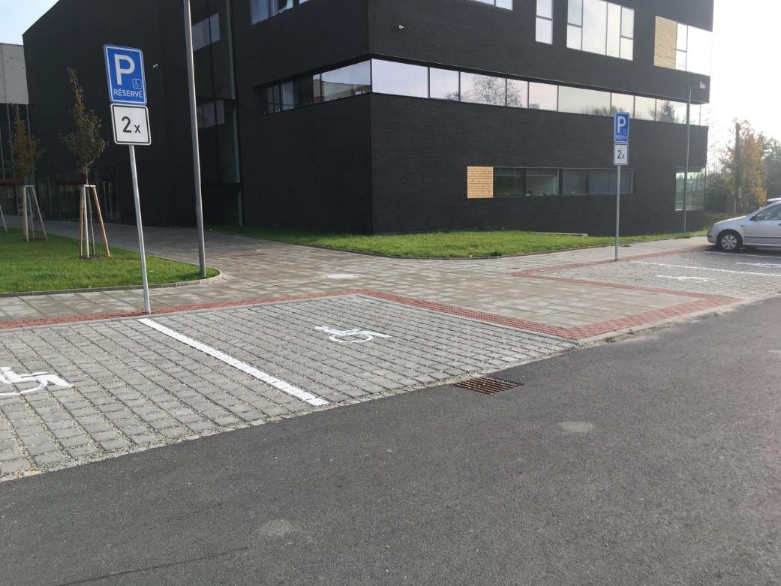
Obrázek 2. Přístup k hlavnímu vstupu do budovy
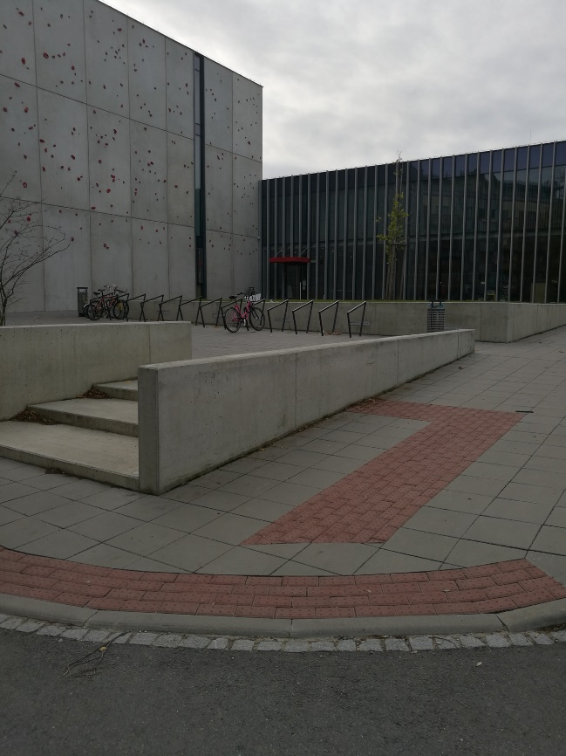

Obrázek 3. Hlavní vstup do budovy
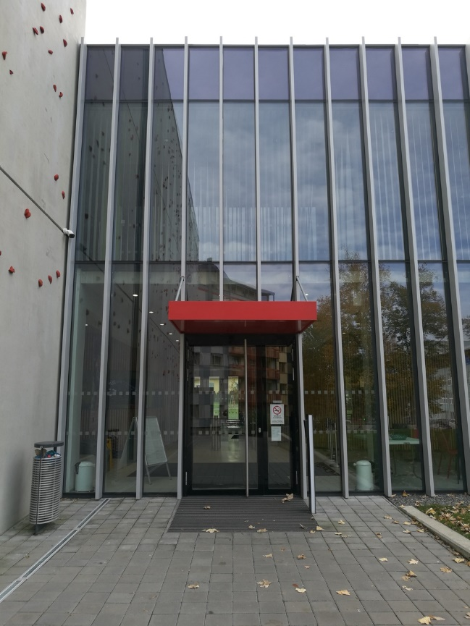
Obrázek 4. Chodba v prvním patře budovy
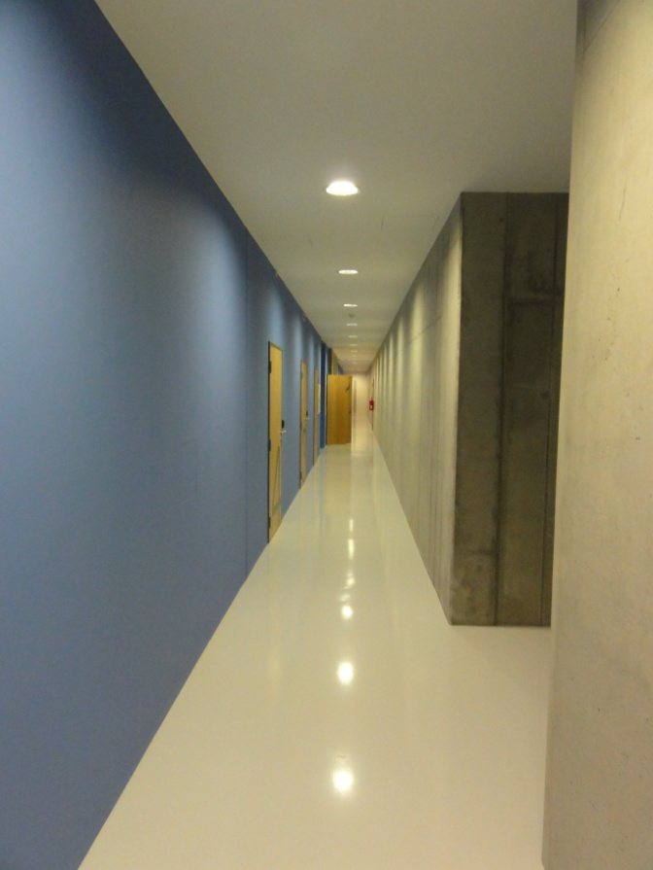

Obrázek 5. Dveře testovací haly I
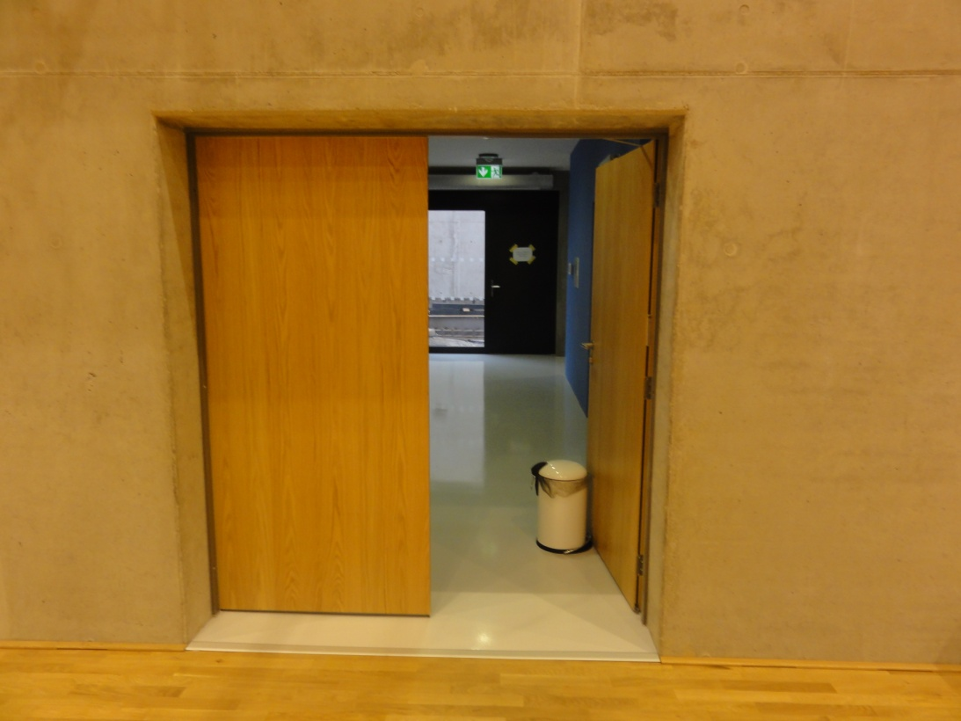

Obrázek 6. Dveře testovací haly II
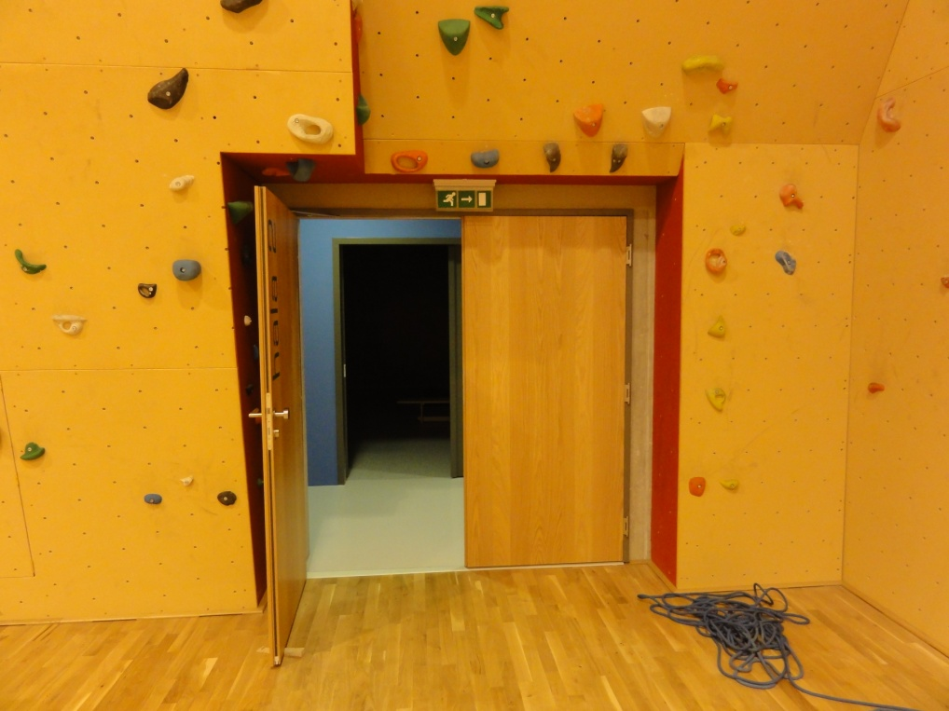

Obrázek 7. Upravená toaleta
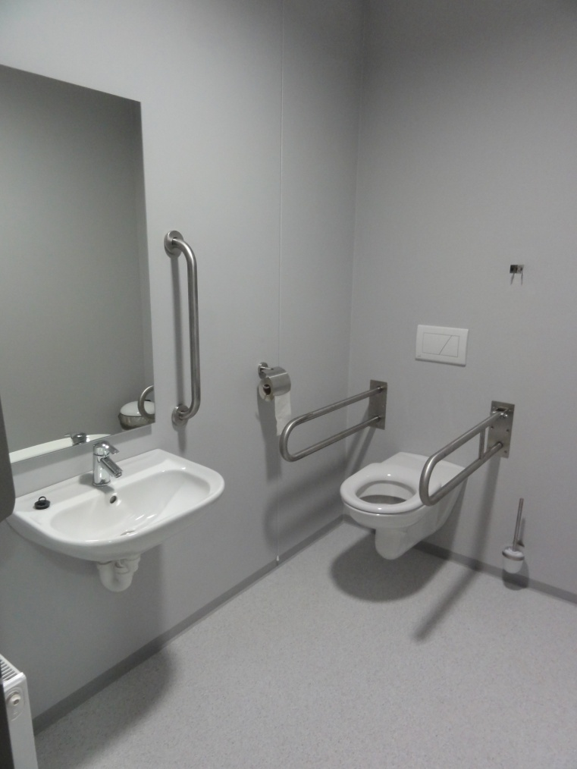

Obrázek 8. Dveře do umývárny
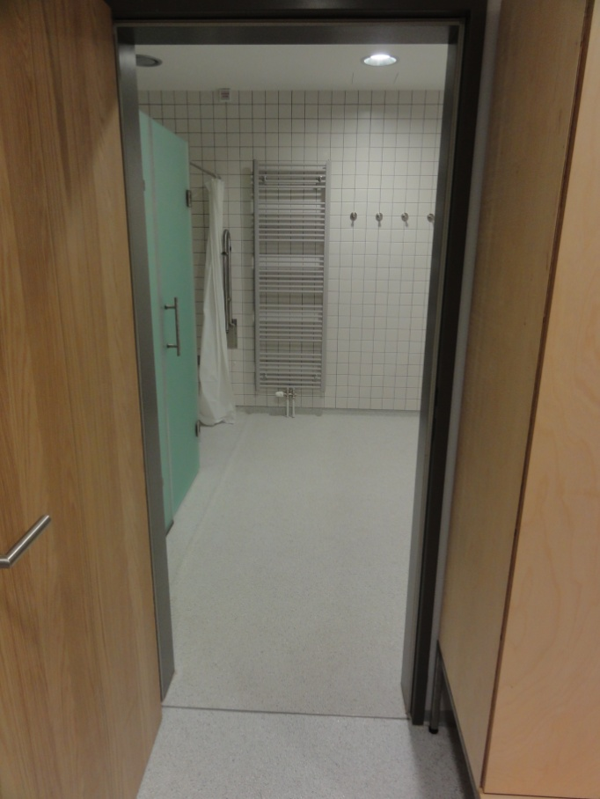

Obrázek 9. Šatna
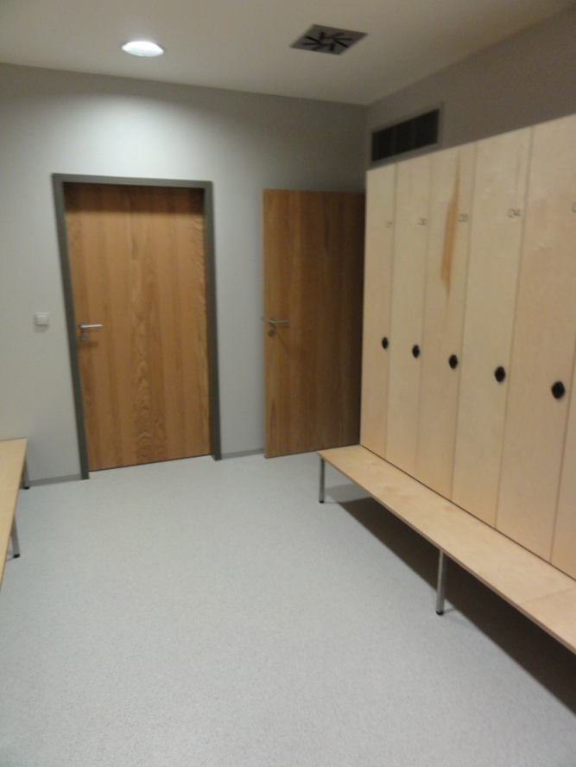

Obrázek 10. Umyvadla v umývárně
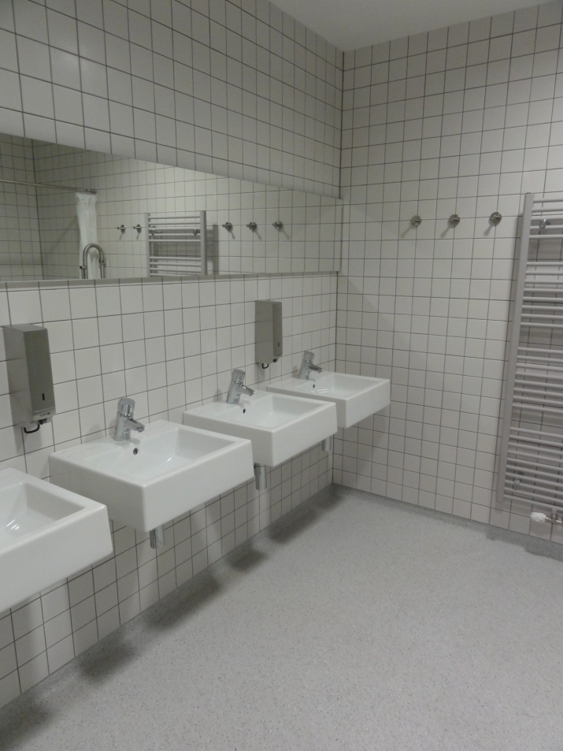
Obrázek 11. Sprchový kout
